序号：

**《中国特色社会主义理论与实践研究》网络学习情况**

姓名：______王鹏_____ 学号_18724781_____ 院系______计算机______

一、个人网络学习时间

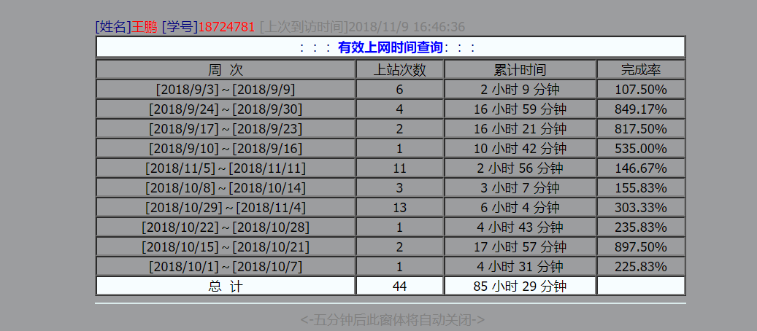

二、个人质量贴

贴1：

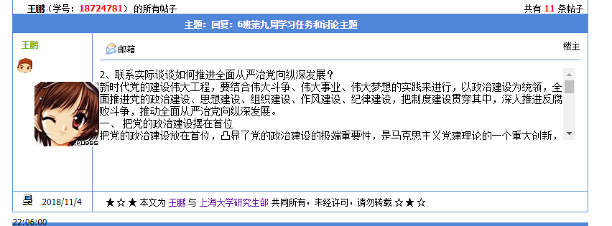

贴2

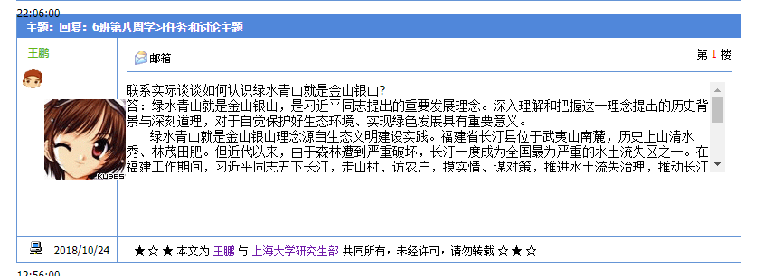

贴3

